Интегрированный урок
Чтение-русский язык (обучение грамоте)
для обучающихся с умственной отсталостью
(интеллектуальными нарушениями)
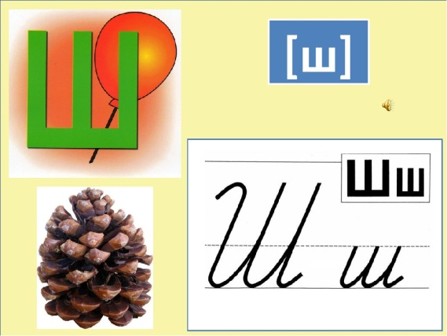
(вариант 1)
1 класс

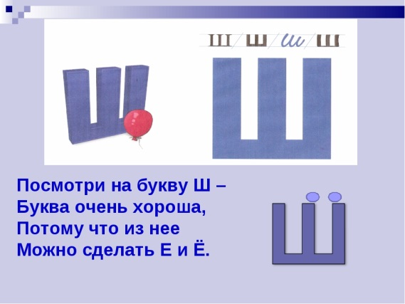

Учитель: Сосновская Татьяна Александровна

Чтение. Тема: Звук и буква Шш.
Русский язык. Тема: Письмо строчной и заглавной буквы Шш. Практические упражнения в написании слов со слогом ШИ.
Тип урока. Урок усвоения новых знаний.
Планируемые результаты (возможные)
Личностные результаты: принятие и освоение социальной роли обучающегося, развитие навыков сотрудничества с учителем.
Предметные результаты: познакомится со звуком [ш] и буквой Шш, научится дифференцировать понятия звук и буква.
Коррекционно-развивающие: развивать фонематический слух; навыки чтения слогов с буквой Ш и с ранее изученными буквами; развивать мелкую моторику кистей рук, артикуляционного аппарата; корригировать фонематический слух и зрительное восприятие учащихся; развивать целенаправленное произвольное внимание школьников; развивать связную речь, формировать интерес к учебным занятиям, ответственность в работе.
Оборудование: цветные и простые карандаши; индивидуальные листы с заданиями, предметные картинки, изображение букв Шш, слоги, касса букв.
Ход урока:
I.Организационный момент: настрой учащейся на работу; проверка посадки ребенка; проверка готовности к уроку
- Здравствуйте, ребята! Давайте создадим хорошее настроение!
- С добрым утром, глазки! Вы проснулись!
- С добрым утром, ушки! Вы проснулись!
- С добрым утром, ручки! Вы проснулись!
- С добрым утром, солнце! Мы проснулись!
- Проверьте всё ли у вас готово к уроку.
II. Подготовка к усвоению учебного материала.
1.Артикуляционная гимнастика
1. Улыбка - Трубочка. Вытянуть вперед губы трубочкой, затем растянуть губы в улыбку.
2. Лопаточка.
3. Рыбки разговаривают. Хлопать губами друг о друга (произносится глухой звук).
4. Уточка. Вытянуть губы, сжать их так, чтобы большие пальцы были под нижней губой, а все остальные на верхней губе, и вытягивать губы вперед как можно сильнее, массируя их и стремясь изобразить клюв уточки.
5. Иголочка (Стрелочка. Жало). Рот открыт. Узкий напряженный язык выдвинут вперед.
2.Повторение изученных звуков.
-Язычок готов к работе повторим изученные буквы. Прочитаем буквы в красном домике.
-Как мы называем буквы, которые живут в красном домике? (Гласными) Почему? (мы их поём)
-Прочитаем буквы в синем домике. Как мы называем буквы, которые живут в синем домике? (согласные.) Почему? (произносим с преградой)
- Прочитаем слоги с изученными буквами(на карточке).
3. Сообщение темы и целей урока.
Урок обучения грамоте, на уроке познакомимся с новым звуком и буквой, будем составлять, и читать слоги с изученными буквами.
III. Изучение нового материала.
1. ЗВУК [Ш].
а) Послушайте внимательно небольшой рассказ и скажите, какой звук слышим в этом рассказе чаще всего.
-В Шурином доме отключили воду. Открывает Шура кран, воды нет, только воздух шипит: Ш-Ш-Ш.
-Какой звук в этом рассказе я произносила чаще? (Ш)
б) Артикуляция звука [ш].
-Произнесём звук (Ш) все вместе.
-Сегодня мы с вами познакомимся с новым звуком Ш. Возьмите зеркала, пучимся правильно произносить звук Ш, послушайте как правильно произносим звук, в каком положении должен стоять язык.
Когда произносим звук (Ш), кончик языка находится за верхние зубками, язычок в форме чашечки. Зубы почти сжаты, между ними узенькая щелочка.
-А теперь попробуем произнести звук Ш. Что мешает воздуху свободно выходить? (язык, зубы)
Язык и зубы мешают воздуху проходить свободно. Это звук согласный.
-Произнесём звук (Ш). Как мы его произносим? Что мешает воздуху свободно выходить? Какой это звук? (согласный) Молодцы!
-Посмотрите внимательно на картинку.
Отыщите не спеша
5 вещей на звук Ш.
(Шуба, шапка, шарф, шнурки, шарик).
-Какой первый звук слышим в начале этих слов? (Ш) Какой это звук? (согласный) Почему? (произносим с преградой)
2.БУКВА Ш ш
а) Знакомство с буквой.
-Звуки мы слышим и говорим, а буквы для чего нам нужны? (читать)
-Вот сейчас мы будем учиться читать и печатать новую букву.
- Согласный звук Ш обозначается согласной буквой Шш.
- Посмотрите на букву Ш ш (показ буквы)
-В каком домике место буквы Ш? (в синем) Почему? (согласная)
-Это семейка буквы Ш. Есть большая буква, маленькая, письменные и печатные.
А для чего нужна большая буква? (начало предложения пишем с большой буквы и имена)
- А как вы думаете, на что похожа буква Ш?
ШУРА СЕНО ВОРОШИЛ,
ВИЛЫ В СЕНЕ ПОЗАБЫЛ.
-Посмотрите, вилы похожи на букву Ш.
На что похожа буква ш?
НА ЗУБЬЯ ЭТОГО КОВША.
(показ картинки)
-Найди букву Ш в разрезной азбуке.
- Обведи её пальчиком, запомни, как она выглядит.
-Давай попробуем из карандашей построить букву Ш.
МОЛОДЕЦ!
б) Работа в тетради.
Напечатай букву Ш ш в тетради 2 раза.
3. СОСТАВЛЕНИЕ И ЧТЕНИЕ СЛОГОВ С БУКВОЙ Ш.
1)- Познакомим букву Ш с гласными
Составление и чтение слогов.
АШ ША
ОШ ШО
УШ ШУ
-Буква А познакомилась с Ш, буквы взялись за ручки, какой слог получился, АШ, прочитаем.
а) А-Ш (учитель, хором, по одному)
-Какой первый звук слышим? Какую букву поставили?
-Какой второй звук слышим? Какую букву поставили?
Прочитаем.
Составьте слог у себя в разрезной азбуке, прочитайте.
б) О-Ш в) У-Ш
2)Буквы поменялись местами:
а) Ш-А какой слог получился, прочитаем.
б) Ш-О в) ШУ
-Прочитаем слоги, которые мы составили. (хором)
-Мы хорошо поработали пора и отдохнуть.
Физкультминутка
Осень в гости приходила
Свои краски приносила
Жёлтые, красные листочки разные
Ветер дунул: раз, два, три,
Полетели Ш-Ш-Ш.

-Когда листочки кружатся и падают в воздухе как они шуршат? Ш-Ш-Ш
-Какой это звук? (согласный) почему? Какой буквой обозначим звук? Ш
4. ЗНАКОМСТВО С БУКВОЙ.
а) Работа над графическим обликом буквы. Показ буквы Ш на демонстрационной карточке.
-Звук [Ш] обозначается при письме и чтении буквой Ш.
Название буквы «Ша».
б) Поэлементный анализ графического облика буквы.
-Из каких частей состоит буква ?
в) Сравнение конфигурации буквы с конфигурацией предметов.
-На что похожа буква? В каких предметах она спряталась?
г) Конструирование буквы из пластилина.
IV. Физкультминутка (речь с движением)
Мы топаем ногами: топ-топ-топ
Мы хлопаем руками: хлоп-хлоп-хлоп
Качаем головой
Мы руки поднимаем
Мы руки отпускаем
Мы руки разведем
И побежим кругом
V. Закрепление
Работа с Букварем
а)Работа с картинками и схемами слов.
–Откройте учебник. Рассмотрите начертание буквы Ш
Рассмотрите картинки. Какие слова подходят к схемам?
Разделите на слоги. Где находится звук Ш в слове?
в) Чтение слогов и слов по учебнику.
г) Работа с магнитными буквами
VI. Итог урока. Рефлексия
- Какой звук мы сегодня изучали?
- Какой буквой обозначается этот звук? Поднимите карточку с буквой Шш
- Придумайте слова со звуком [ш].
-Изобразите свое настроение( дорисовывают смайлику настроение).

